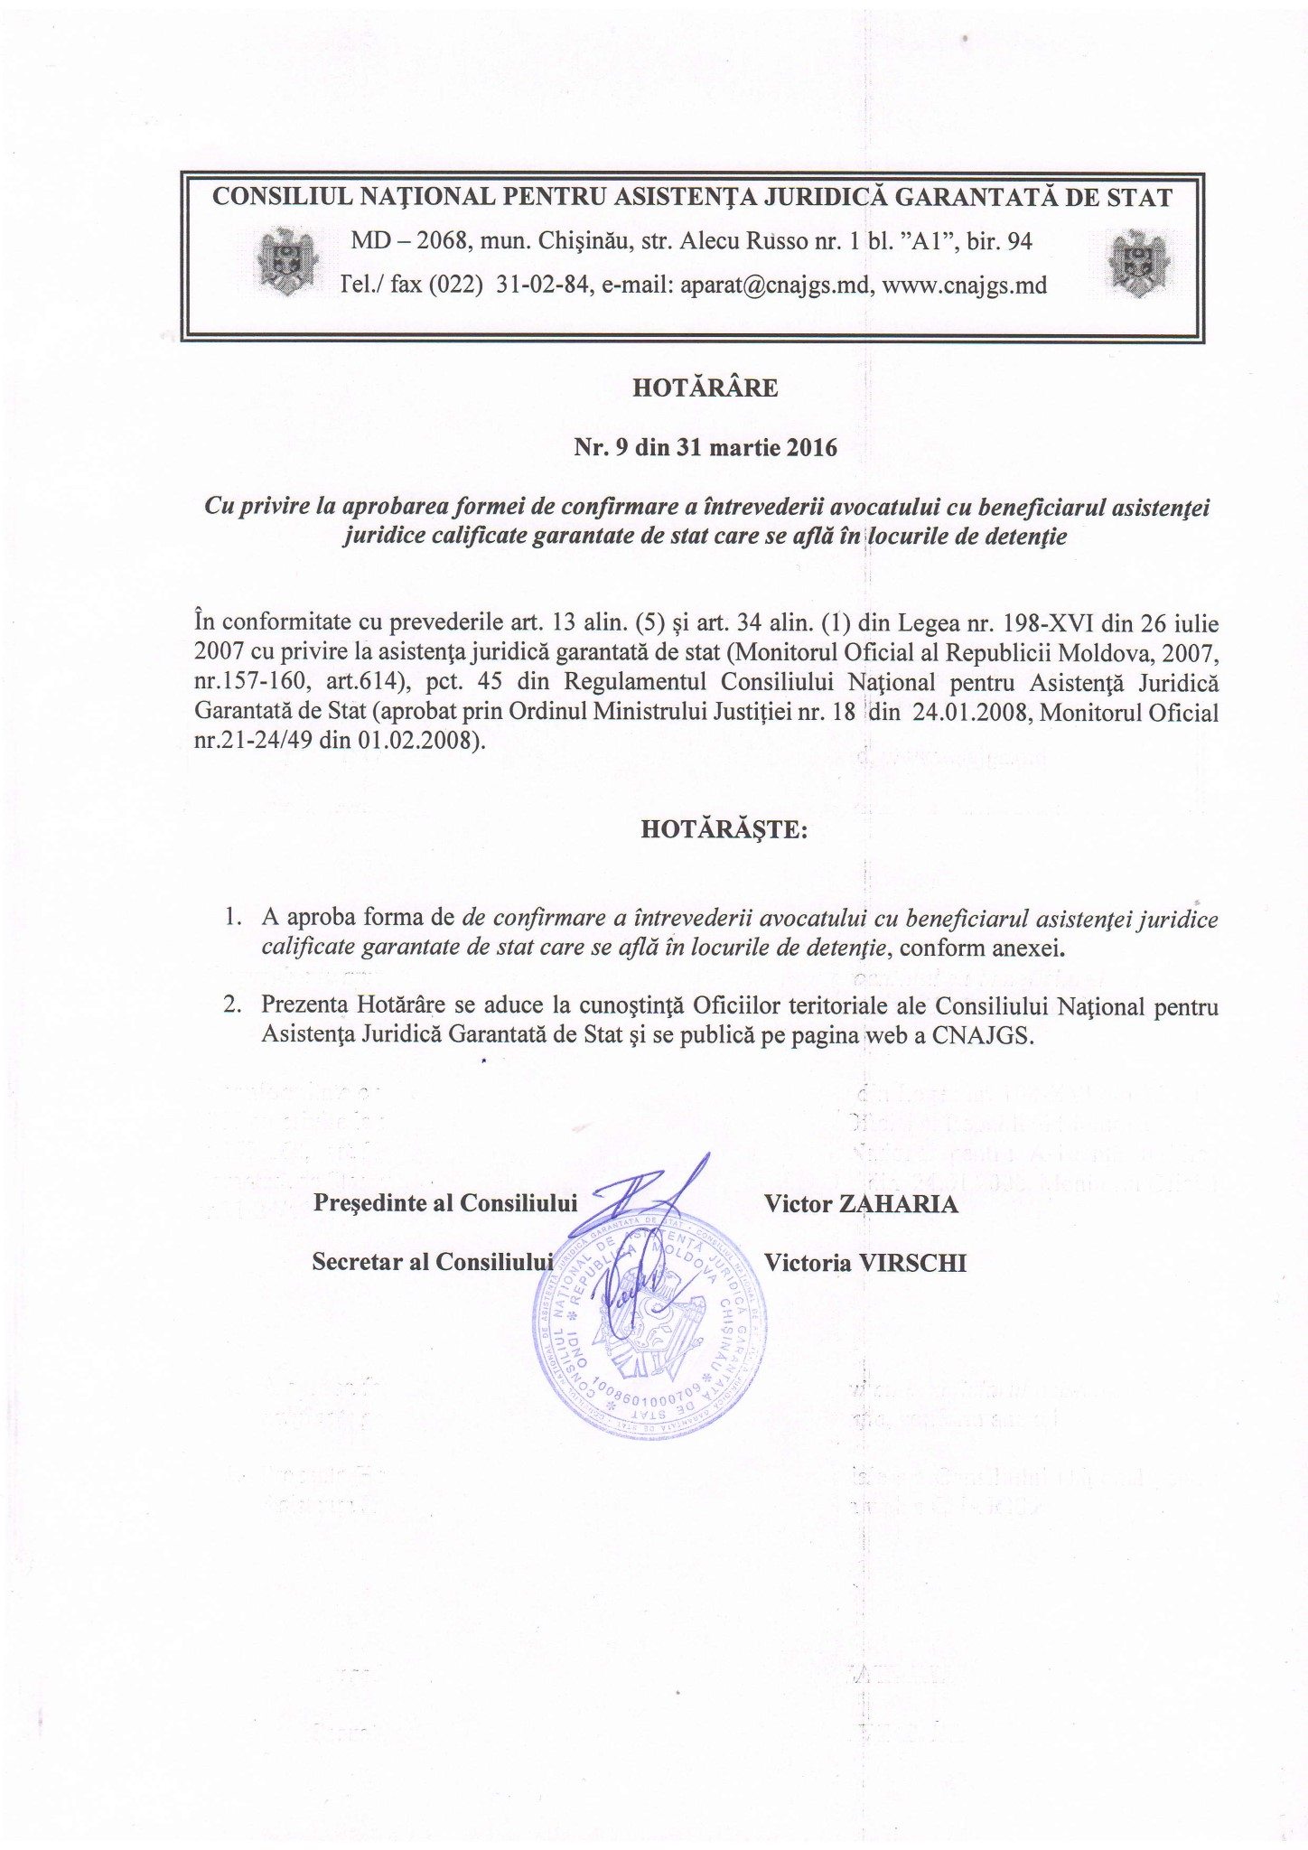
Anexă la Hotărârea Consiliului Național pentru Asistența Juridică Garantată de Stat

nr. 9 din 31 martie 2016

Oficiului Teritorial _____________ al CNAJGS

CONFIRMARE

Prin prezenta, se confirmă faptul că, la data de ________________, de la ora _____ până la ora ______, avocatul _____________________ a avut întrevedere cu
(nume, prenume)
beneficiarul asistenței juridice calificate garantate de stat __________________________, care se află în detenție în ___________________
(nume, prenume, patronimic) (denumirea și adresa instituției)
_____________________________________________________________________________________________.

Reprezentant al
instituției _________________ ___________________
(nume, prenume) (semnătura, ștampila)

